COMPUTAÇÃO GRÁFICA #05

TÓPICOS DESENVOLVIDOS NESTE MÓDULO

Transformações Projetivas.
Classificação das projeções paralelas (ortográficas e oblíquas) e cônicas.

Para que objetos tridimensionais possam ser visualizados é necessário que suas imagens sejam geradas na tela ou numa folha de papel. Em outras palavras, deve ser criada uma imagem em duas dimensões a partir da cena em três dimensões que contém os objetos.
Esta operação (transformar 3D em 2D) recebe o nome de projeção. A imagem em 2D é gerada sobre um plano chamado de plano de projeção. Cada ponto visível dos objetos é representado neste plano.
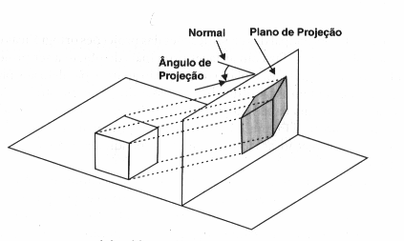

As projeções geométricas são classificadas conforme o diagrama abaixo:
Projeções Planificadas
Paralelas ou Cilíndricas Cônicas
Oblíquas Ortográficas 1pt 2 pts 3 pts
Cavaleira Cabinet Axonométrica Multiplas Vistas
Isométrica Dimétrica Trimétrica

Os sistemas de projeções são classificados de acordo com a posição ocupada pelo centro de projeção. Esse centro pode ser finito ou infinito, determinando:
1. Projeções CILÍNDRICAS ou PARALELAS.
2. Projeções CÔNICAS ou PERSPECTIVA.

Plano de Projeção
Linhas de Projeção
A
B
A'
B'
Plano de Projeção
Linhas de Projeção
A
B
A'
B'
O
Projeção Cônica
Projeção Cilíndrica

PROJEÇÃO CILÍNDRICA
A projeção cilíndrica, também chamada de projeção paralela, é o tipo de projeção cujos raios projetantes que incidem no objeto e no plano de projeção são todos paralelos entre si, como as geratrizes do cilindro. A projeção cilíndrica pode ser ortogonal (ortográfica) ou oblíqua.
Na projeção cilíndrica oblíqua os projetantes partem do infinito e têm direção oblíqua em relação ao plano de projeção, isto é, formam ângulos diferentes de 90º.
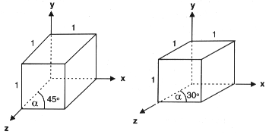
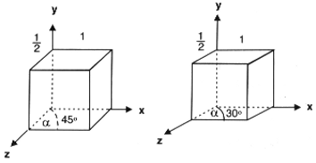
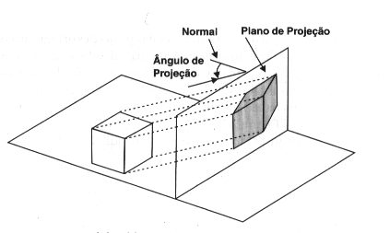
Cavaleira
Cabinet
Projeções Cilíndricas (Paralelas) Oblíquas

Para manter uma noção de profundidade, adiciona-se um ângulo que relaciona a distância do plano de projeção com uma transformação linear, cuja matriz homogênea é dada por:
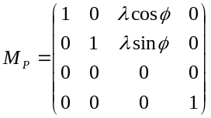
φ
onde φ é o ângulo da projeção e λ é um fator que estabelece a relação entre a profundidade em 3D com a elevação vertical da projeção. Assumindo λ=0, temos a projeção ortográfica, onde as profundidade não são representadas. Com λ = 1.0 a projeção recebe o nome de projeção CAVALEIRA, sendo muito utilizada em desenho técnico, e para λ = 0.5 obtém-se a projeção CABINET, onde os comprimentos ao longo da profundidade são representados com a metade do seu valor.
Na projeção cilíndrica ortogonal os projetantes partem do infinito e têm direção ortogonal em relação ao plano de projeção, isto é, formam com o plano um ângulo de 90º.
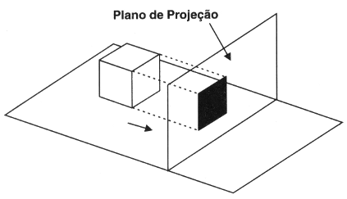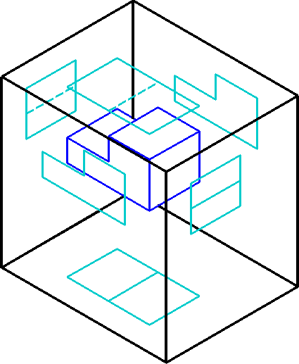
Projeções Cilíndricas (Paralelas) Ortogonais de Múltiplas Vistas
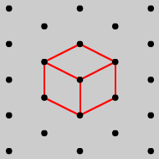
Isométrica
Dimétrica
Trimétrica

Projeções Cilíndricas (Paralelas) Ortogonais Axonométricas

PROJEÇÃO CÔNICA
A projeção cônica, ou perspectiva, é o tipo de projeção cujos raios que incidem no objeto e no plano de projeção são todos concorrentes no ponto O (vértice do cone), como as geratrizes do cone. O centro de projeção, neste caso, está a uma distância finita do objeto e os projetantes são convergentes.
1 ponto de fuga
2 pontos de fuga
Projeções Cônicas com 1 e 2 pontos de fuga

Definimos os seguintes valores para construir a matriz de transformação desta projeção:
z
Plano de projeção
Ponto de referência
(x_{r}, y_{r}, z_{r})
Objeto (vértice)
(x, y, z)
Ponto projetado
(x_{p}, y_{p}, z_{p})

A equação matricial de transformação para a projeção com perspectiva é dada por:
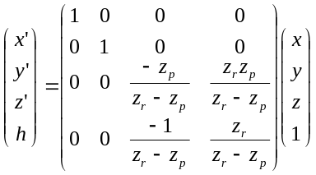

onde as coordenadas no plano de projeção são calculadas por:
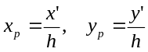

EXERCÍCIOS RESOLVIDOS

R1. Avalie as afirmações a seguir e assinale a única alternativa verdadeira.
I. As projeções oblíquas cabinets seguem as mesmas regras das cavaleiras, apenas as dimensões ao longo do eixo Z, perpendicular a tela, é que sofrem um fator de escala de ½.
II. As projeções ortogonais isométricas preservam a mesma angulação entre os eixos coordenados.
III. As projeções cilíndricas são de 3 tipos, segundo a quantidade de pontos de fuga.
(a) Nenhuma afirmação é falsa
(b) Uma afirmação é falsa
(c) Apenas uma afirmações é verdadeira
(d) Há duas afirmações falsas
(e) A afirmação II é falsa

RESP.: Alternativa (b). As afirmações I e II são verdadeiras. A III é falsa, pois são as projeções cônicas que são classificadas segundo o número de pontos de fuga e não as cilíndricas.

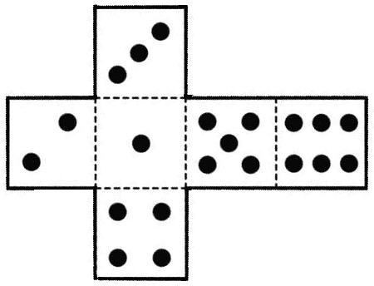
R2. Considere as figuras ao lado, projeções de um dado de jogo comum e avalie as afirmativas seguintes:
x
y
z
(A)
(B)

I. Em um dado comum, segundo a figura, a soma dos pontos das faces opostas é igual a 7.
II. A projeção (A) corresponde, aproximadamente, a uma projeção ortogonal cabinet de 45°.
III. A planificação representada em (B) equivale a projeções cônicas em múltiplas faces ortogonais.
IV. Partindo da figura (A), uma rotação de 90° em x, seguida de outra de 90° em z expõem as face de 1, 3 e 5.

Assinale a única alternativa certa:
(a) Todas as afirmativas estão corretas (b) Apenas a afirmativa I é correta
(c) I, II e III estão corretas (d) III e IV são falsas
(e) Todas as afirmativas são falsas

RESP.: Alternativa (d). I é verdadeira pois a soma dos pontos das faces opostas em um dados comum é igual a 7, como pode ser comprovado pela projeção na figura B. Embora a figura A seja, de fato, uma projeção cabinet, pois a dimensão em z está reduzida pela metade, a II é falsa pois a projeção cabinet não é ortogonal (ou ortográfica), mas oblíqua. Podemos considerar que a planificação em B seja EQUIVALENTE ao uma projeção em múltiplas faces, embora isso não seja completamente verdade, mas a III é falsa porque projeções em múltiplas faces são projeções ortogonais e não cônicas. Por fim, a IV é falsa porque a cadeia de transformações sugerida expõem as faces 1, 2 e 3, como pode ser visto na figura a seguir.
x
y
z
x
y
z
x
y
z

